Strategi Peningkatan Pencapaian Kinerja Guru di Namira Islamic School

Rahmat Saleh, Iskandarini, Vivi Gusrini Rahmadani
Universitas Sumatera Utara
rahmatsaleh2306@gmail.com

ABSTRACT
This study aims to identify strategies that can be implemented to improve teacher performance at Namira Islamic School, an Islamic-based educational institution in North Sumatra. The study employs a mixed-methods approach, combining both quantitative and qualitative methods to obtain more comprehensive results. The population consists of 104 teachers, with a sample of 51 respondents selected using purposive sampling techniques. Based on a SWOT analysis, Namira Islamic School's strengths include high teacher competence, an inclusive work culture, and solid management support. Development opportunities can be leveraged through partnerships with other institutions and the use of technology. However, weaknesses such as heavy workloads, unequal salary systems, and a lack of comprehensive performance evaluations pose significant challenges. This study recommends strategies to improve performance through more effective workload management, the development of technology-based programs, strategic partnerships, and infrastructure enhancement.
Keywords: Teacher Performance, Improvement Strategies, SWOT Analysis, Namira Islamic School, Mixed Methods.

ABSTRAK
Penelitian ini bertujuan untuk mengidentifikasi strategi yang dapat diterapkan untuk meningkatkan kinerja guru di Namira Islamic School, sebuah lembaga pendidikan berbasis Islam di Sumatera Utara. Penelitian ini menggunakan pendekatan mixed methods, menggabungkan pendekatan kuantitatif dan kualitatif untuk mendapatkan hasil yang lebih komprehensif. Populasi terdiri dari 104 guru, dengan sampel sebanyak 51 responden yang dipilih menggunakan teknik purposive sampling. Berdasarkan analisis SWOT, Namira Islamic School memiliki kekuatan dalam hal kompetensi guru yang tinggi, budaya kerja yang inklusif, dan dukungan manajemen yang solid. Peluang pengembangan dapat dimanfaatkan melalui kemitraan dengan institusi lain dan penggunaan teknologi. Namun, kelemahan seperti beban kerja tinggi, sistem penggajian yang tidak merata, dan kurangnya evaluasi kinerja yang komprehensif menjadi tantangan utama. Hasil penelitian ini merekomendasikan strategi peningkatan kinerja melalui manajemen beban kerja yang lebih efektif, pengembangan program berbasis teknologi, kemitraan strategis, dan peningkatan infrastruktur.
Kata kunci: Kinerja Guru, Strategi Peningkatan, Analisis SWOT, Namira Islamic School, Mixed Methods.

PENDAHULUAN
Pendidikan adalah pilar utama dalam pembangunan sumber daya manusia yang berkualitas. Guru memainkan peran sentral dalam memastikan proses pendidikan berjalan optimal dan mencapai tujuan pendidikan yang diharapkan. Menurut Maryanah (2020), di era globalisasi, tantangan yang dihadapi oleh guru semakin meningkat, seiring dengan perkembangan teknologi dan perubahan kebijakan pendidikan. Guru dituntut untuk tidak hanya menguasai materi ajar, tetapi juga mampu mengadaptasi metode pembelajaran yang relevan dengan kebutuhan siswa di abad ke-21.
Namun, di Indonesia, kinerja guru sering kali dipengaruhi oleh berbagai faktor internal dan eksternal yang dapat menghambat pencapaian kinerja optimal. Seperti yang dijelaskan oleh Romadi (2023), beban kerja yang berlebihan, kurangnya dukungan administratif, dan ketidakadilan dalam sistem penggajian menjadi tantangan signifikan bagi guru di sekolah-sekolah. Namira Islamic School, sebagai lembaga pendidikan yang menekankan pada nilai-nilai keislaman dan pendidikan berkualitas, juga dihadapkan pada tantangan serupa. Oleh karena itu, penelitian ini bertujuan untuk mengidentifikasi kekuatan, kelemahan, peluang, dan ancaman (SWOT) dalam peningkatan kinerja guru di Namira Islamic School, serta merumuskan strategi yang efektif untuk mengatasi tantangan-tantangan tersebut.

METODE PENELITIAN
Penelitian ini menggunakan pendekatan mixed methods yang menggabungkan metode kuantitatif dan kualitatif. Metode ini dipilih untuk memberikan pemahaman yang lebih mendalam mengenai faktor-faktor yang memengaruhi kinerja guru serta strategi yang dapat diterapkan untuk meningkatkan kinerja mereka. Sumber data pada penelitian ini menggunakan data primer dan data sekunder. Populasi terdiri dari 104 guru, dengan sampel sebanyak 51 responden yang dipilih menggunakan teknik purposive sampling. Kemudian, metode analisis data menggunakan analisis matriks SWOT, Kuadran SWOT, dan analisis rekomendasi alternatif strategi usaha dengan QSPM berdasarkan matriks SWOT.

HASIL DAN PEMBAHASAN
Gambaran Umum Sekolah
Namira Islamic School, didirikan pada tahun 1993, telah berkembang menjadi salah satu institusi pendidikan dengan jenjang yang lengkap, mulai dari Play Group hingga Sekolah Menengah Kejuruan. Seiring pertumbuhannya, sekolah ini telah menerapkan berbagai strategi untuk meningkatkan kualitas pendidikan dan kinerja guru. Fokus utama penelitian ini adalah mengidentifikasi faktor-faktor internal dan eksternal yang mempengaruhi kinerja guru di Namira Islamic School, serta merumuskan strategi yang dapat diterapkan untuk meningkatkan kinerja tersebut.
Analisis SWOT
Penelitian ini menggunakan analisis SWOT untuk mengevaluasi kekuatan (Strengths), kelemahan (Weaknesses), peluang (Opportunities), dan ancaman (Threats) yang dihadapi oleh Namira Islamic School. Matriks SWOT digunakan untuk merumuskan strategi yang relevan bagi peningkatan kinerja guru.
Tabel 1. Analisis Faktor Internal dan Faktor Eksternal
Faktor Internal | Faktor Eksternal
Kekuatan (Strength)  - Kompetensi Guru  - Budaya Kerja yang Inklusif  - Dukungan Manajemen  - Lingkungan Kerja Fisik yang Nyaman  - Transparansi Kebijakan  - Fasilitas Pembelajaran | Peluang (Oppurtunities)  - Kerja sama dengan Institusi Pendidikan Lain  - Akses ke Pelatihan Online dan Sumber Daya Digital  - Program Mentoring dan Networking  - Penerapan Teknologi Edukasi  - Pengembangan Infrastruktur Sekolah  - Lingkungan Sekolah Ramah Lingkungan
Kelemahan (Weakness)  - Beban Kerja yang Tinggi  - Ketidakadilan dalam Sistem Penggajian  - Kurangnya Evaluasi Kinerja yang Komprehensif  - Keterbatasan Sarana Prasarana Ekstrakurikuler  - Kurangnya Peningkatan Teknologi Pendidikan  - Kurang partisipasi dalam kegiatan sekolah yang mendukung pengembangan siswa di  - luar jam pelajaran | Ancaman (Threats)  - Tekanan Akademik dan Beban Kerja Berlebihan  - Perubahan Kebijakan Pendidikan  - Kurangnya Dukungan dari Orang Tua  - Persaingan dengan Sekolah Lain  - Kerusakan Infrastruktur Akibat Bencana Alam  - Keterbatasan Anggaran untuk Pemeliharaan Fasilitas
Matriks IFAS (Internal Factor Analysis Summary) dan Matriks EFAS (External Factor Analysis Summary)
Matriks IFAS (Internal Factor Analysis Summary) dan Matriks EFAS (External Factor Analysis Summary) digunakan untuk menilai bobot dan skor dari masing-masing faktor internal dan eksternal.
- Matriks IFAS: Matriks ini menganalisis kekuatan dan kelemahan internal sekolah. Setiap faktor diberi bobot berdasarkan tingkat pentingnya dan diberi skor berdasarkan sejauh mana sekolah memanfaatkan kekuatan dan mengatasi kelemahan.
Tabel 2. IFAS (Internal Factors Analysis Summary)
Faktor Internal (Strength) | Bobot | Rating | Skor Bobot | Keterangan
Kompetensi Guru | 0.15 | 4 | 0.60 | Kompetensi guru yang kuat dan berkualitas
Budaya Kerja yang Inklusif | 0.12 | 4 | 0.48 | Lingkungan kerja yang mendukung dan inklusif
Dukungan Manajemen | 0.13 | 4 | 0.52 | Dukungan dari manajemen dalam pengembangan profesional
Lingkungan Kerja Fisik yang Nyaman | 0.10 | 3 | 0.30 | Fasilitas fisik yang mendukung kenyamanan kerja
Transparansi Kebijakan | 0.08 | 3 | 0.24 | Kebijakan yang jelas dan transparan bagi guru
Fasilitas Pembelajaran | 0.12 | 4 | 0.48 | Fasilitas pembelajaran yang lengkap dan memadai
Sub Total Strength | 0.70 |  | 2.62
Faktor Internal  (Weakness) | Bobot | Rating | Skor Bobot | Keterangan
Beban Kerja yang Tinggi | 0.07 | 2 | 0.14 | Beban kerja yang berpotensi menyebabkan stres
Ketidakadilan dalam Sistem Penggajian | 0.06 | 2 | 0.12 | Sistem penggajian yang belum sepenuhnya adil
Kurangnya Evaluasi Kinerja yang komprehensif | 0.05 | 2 | 0.10 | Evaluasi kinerja yang kurang mendalam dan terukur
Minimnya kemampuan dalam inovasi menggunakan sarana prasarana sekolah | 0.04 | 3 | 0.12 | Terbatasnya kemampuan guru dalam pemanfaatan sarana prasarana
Kurangnya Peningkatan Teknologi Pendidikan | 0.04 | 2 | 0.08 | Penerapan teknologi pendidikan yang masih terbatas
Total Weaknesses | 0.30 |  | 0.56
Total Faktor Internal | 1 |  | 3.18
Sumber: data diolah, 2024
Dengan total skor 2,62, faktor kekuatan menunjukkan bahwa sekolah memiliki dasar yang kuat untuk mendukung keberhasilan pendidikan. Dengan total skor 0,56, kelemahan ini mengindikasikan area yang memerlukan perbaikan dan perhatian khusus dari manajemen sekolah.
- Matriks EFAS: Matriks EFAS menganalisis peluang dan ancaman eksternal. Faktor eksternal juga diberi bobot dan skor untuk menilai seberapa baik sekolah memanfaatkan peluang dan mengatasi ancaman.
Tabel 3. EFAS (External Factors Analysis Summary)
Faktor Eksternal (Oppurtunities) | Bobot | Rating | Skor Bobot | Keterangan
Kerjasama dengan Institusi Pendidikan Lain | 0.12 | 4 | 0.48 | Kompetensi guru yang kuat dan berkualitas
Akses ke Pelatihan Online dan Sumber Daya Digital | 0.10 | 4 | 0.40 | Lingkungan kerja yang mendukung dan inklusif
Program Mentoring dan Networking | 0.08 | 3 | 0.24 | Dukungan dari manajemen dalam pengembangan profesional
Penerapan Teknologi Edukasi | 0.07 | 3 | 0.21 | Fasilitas fisik yang mendukung kenyamanan kerja
Pengembangan Infrastruktur Sekolah | 0.10 | 4 | 0.40 | Kebijakan yang jelas dan transparan bagi guru
Lingkungan Sekolah Ramah Lingkungan | 0.06 | 3 | 0.18 | Fasilitas pembelajaran yang lengkap dan memadai
Sub Total Oppurtunities | 0.53 |  | 1.91
Faktor Eksternal  (Threat) | Bobot | Rating | Skor Bobot | Keterangan
Tekanan Akademik dan Beban Kerja Berlebihan | 0.09 | 2 | 0.18 | Beban kerja yang berpotensi mengurangi efektivitas
Perubahan Kebijakan Pendidikan | 0.08 | 2 | 0.16 | Kebijakan yang dapat mempengaruhi stabilitas
Kurangnya Dukungan dari Orang Tua | 0.07 | 2 | 0.14 | Dukungan orang tua yang tidak konsisten
Persaingan dengan Sekolah Lain | 0.09 | 3 | 0.27 | Persaingan ketat yang mempengaruhi motivasi guru
Kurang nyamannya fasilitas ruang guru | 0.06 | 1 | 0.06 | Fasilitas ruang guru kurang nyaman sehingga mengganggu kenyamanan dan efisiensi kerja
Keterbatasan Anggaran untuk Pemeliharaan Fasilitas | 0.08 | 2 | 0.16 | Keterbatasan anggaran yang menghambat perbaikan
Sub Total Threat | 0.47 |  | 0.97
Total Faktor Eksternal | 1 |  | 3.18
Sumber: data diolah, 2024
Dengan total skor 1,91, peluang ini memberikan dasar yang kuat untuk pengembangan dan inovasi lebih lanjut dalam strategi pendidikan sekolah. Dengan total skor 0,97, ancaman ini menunjukkan tantangan yang perlu diantisipasi dan dikelola oleh manajemen sekolah untuk memastikan keberlanjutan dan kemajuan dalam pencapaian tujuan strategis.
Penentuan Kuadran SWOT
Penentuan posisi Namira Islamic School dalam kuadran SWOT dilakukan dengan menghitung total nilai faktor internal (kekuatan dan kelemahan) dan faktor eksternal (peluang dan ancaman). Berdasarkan analisis IFAS dan EFAS, berikut adalah total nilai yang diperoleh:
- Total Skor Kekuatan: 262
- Total Skor Kelemahan: 56
- Total Skor Peluang: 191
- Total Skor Ancaman: 97
Dengan demikian, nilai positif untuk faktor internal adalah 206 (262 - 56), dan nilai positif untuk faktor eksternal adalah 94 (191 - 97). Dari hasil ini, posisi Namira Islamic School berada di Kuadran I: Strengths-Opportunities (SO).
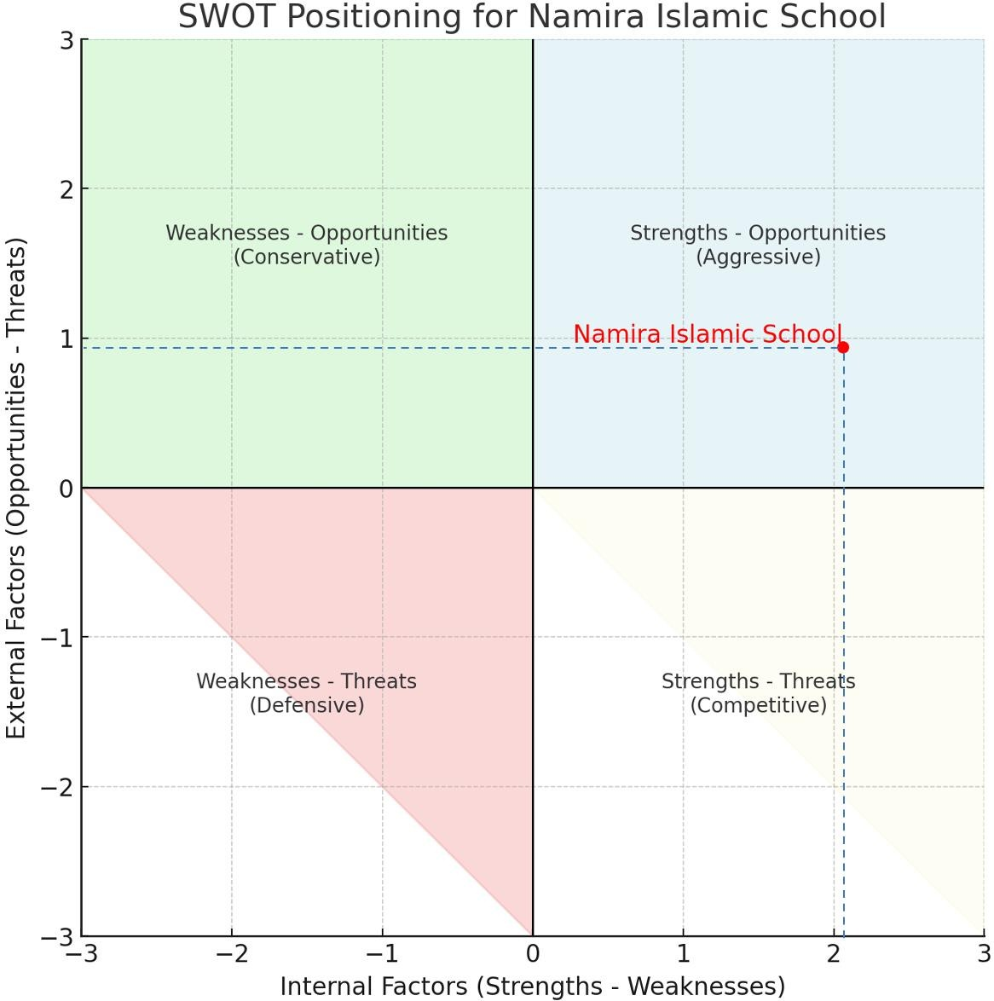
Gambar 1. Posisi Kuadran SWOT
Sekolah memiliki kekuatan yang lebih besar daripada kelemahan dan peluang yang lebih besar daripada ancaman. Ini menunjukkan bahwa Namira Islamic School berada pada posisi yang sangat menguntungkan. Strategi yang tepat dalam situasi ini adalah strategi agresif yang memanfaatkan kekuatan untuk memanfaatkan peluang yang ada. Sebagai contoh, sekolah dapat memperluas kerja sama dengan institusi pendidikan lain untuk mengembangkan program berbasis teknologi, yang akan meningkatkan kinerja guru dan kualitas pendidikan.
Alternatif Strategi
Berdasarkan kuadran SWOT, alternatif strategi untuk meningkatkan kinerja guru di Namira Islamic School adalah:
- Strategi Agresif (SO): Memanfaatkan kekuatan dalam kompetensi guru dan fasilitas yang memadai untuk memperluas kerja sama dengan institusi lain serta menerapkan teknologi edukasi modern.
- Strategi Diversifikasi (ST): Menggunakan kekuatan manajemen dan dukungan fasilitas untuk mengatasi ancaman seperti perubahan kebijakan dan persaingan sekolah lain.
- Strategi WO: Menerapkan program pelatihan untuk mengurangi kelemahan dalam pengelolaan beban kerja dan meningkatkan sistem evaluasi kinerja agar guru lebih siap menghadapi persaingan dan tuntutan eksternal.
- Strategi Defensif (WT): Mengurangi kelemahan internal, seperti ketidakadilan penggajian dan beban kerja, agar guru tetap termotivasi dan mampu menghadapi perubahan kebijakan serta persaingan dengan sekolah lain.
Analisis Matriks QSPM
Untuk memilih strategi terbaik, digunakan Matriks QSPM (Quantitative Strategic Planning Matrix), yang membantu mengevaluasi daya tarik relatif dari setiap strategi alternatif berdasarkan bobot faktor strategis yang ditentukan dalam matriks SWOT.
Tabel 4. Alternatif Strategi Berdasarkan Prioritasnya
 | Alternatif Strategi | Nilai Total TAS | Peringkat
S-O1 | Pengembangan Program Pembelajaran Berbasis Teknologi | 7,1 | 1
S-O2 | Kemitraan dengan Institusi Pendidikan Lain | 7,02 | 2
W-O1 | Pelatihan dan Pengembangan Profesional Berkelanjutan | 6,71 | 3
W-O2 | Pengelolaan Beban Kerja dan Stres | 6,67 | 4
S-T1 | Peningkatan kemampuan pemanfaatan Sarana Prasarana | 6,66 | 5
S-T2 | Peningkatan Dukungan Orang Tua | 6,55 | 6
W-T1 | Penguatan Daya Saing melalui Inovasi Kurikulum | 6,7 | 7
W-T2 | Perencanaan Kontingensi untuk kenyamanan fasilitas ruang guru | 6,62 | 8
Sumber: data diolah, 2024
Dari tabel di atas, strategi SO (agresif) memiliki skor tertinggi, yang menunjukkan bahwa memanfaatkan kekuatan untuk meraih peluang eksternal merupakan strategi terbaik bagi sekolah.
Implikasi Manajerial
Dari hasil analisis SWOT, IFAS, EFAS, kuadran SWOT, dan matriks QSPM, beberapa implikasi manajerial dapat ditarik:
- Pengelolaan Beban Kerja: Manajemen sekolah perlu merumuskan kebijakan untuk mengurangi beban kerja guru, seperti mengurangi tugas administratif atau memberikan dukungan tenaga administrasi.
- Peningkatan Sistem Penggajian: Manajemen perlu mengevaluasi ulang sistem penggajian yang ada untuk memastikan keadilan dan transparansi, serta untuk meningkatkan motivasi guru.
- Pengembangan Kompetensi Guru: Sekolah harus secara aktif mendorong partisipasi guru dalam pelatihan teknologi dan program pengembangan profesional, baik secara online maupun offline.
- Kemitraan Strategis: Manajemen harus menjalin kerja sama dengan institusi pendidikan lain untuk berbagi sumber daya, kurikulum, dan program pengembangan guru.
- Pemanfaatan Teknologi Pendidikan: Penerapan teknologi edukasi harus ditingkatkan untuk menciptakan lingkungan pembelajaran yang lebih interaktif dan mendukung peningkatan kualitas pengajaran.
Dengan implementasi strategi ini, Namira Islamic School diharapkan dapat meningkatkan kinerja guru secara signifikan dan mengatasi tantangan yang ada.

KESIMPULAN DAN SARAN
Peningkatan kinerja guru di Namira Islamic School memerlukan pendekatan yang holistik, yang tidak hanya mempertimbangkan kekuatan dan peluang yang ada, tetapi juga menghadapi kelemahan dan ancaman dengan strategi yang tepat. Manajemen beban kerja, pengembangan teknologi, kemitraan strategis, dan peningkatan infrastruktur adalah langkah-langkah yang direkomendasikan untuk mendukung kinerja guru di sekolah ini. Dengan menerapkan strategi-strategi ini, diharapkan sekolah dapat terus meningkatkan kualitas pendidikan yang diberikan, sehingga mampu bersaing dengan sekolah-sekolah lain di Indonesia dan memberikan kontribusi yang signifikan terhadap pembangunan sumber daya manusia yang berkualitas.

DAFTAR PUSTAKA
Bakker, A. B., & Demerouti, E. (2020). Job demands–resources theory: Taking stock and looking forward. Journal of Occupational Health Psychology, 22(3), 273-285.
Blazar, D., & Kraft, M. A. (2019). Teacher and teaching effects on students' attitudes and behaviors. Educational Evaluation and Policy Analysis, 41(1), 146-170.
Cholilah. (2023). Pengembangan Kurikulum Merdeka Dalam Satuan Pendidikan Serta Implementasi Kurikulum Merdeka Pada Pembelajaran Abad 21. Sanskara Pendidikan dan Pengajaran. Vol. 01, No. 02, Mei, pp. 57~66 ISSN: 2986-5875, DOI: 10.58812/spp.v1.i02
Creswell, J. W., & Plano Clark, V. L. (2020). Designing and conducting mixed methods research (3rd ed.). SAGE Publications.
Fatmawati. (2021). Peran Guru Dalam Pengembangan Kurikulum Dan Pembelajaran. Jurnal Pendidikan dan Pemikiran. e-ISSN 2808-4217
Gonzalez, J., & Martinez, K. (2022). Evaluating the Impact of Performance Management Systems on Teacher Effectiveness: A Longitudinal Study.
Gunawan. (2019). Tuntutan Dan Tantangan Pendidik Dalam Teknologi Di Dunia Pendidikan Di Era 21. Prosiding Seminar Nasional Pendidikan Program Pascasarjana Universitas Pgri Palembang
Hidayat. (2019). Ilmu Pendidikan “Konsep, Teori dan Aplikasinya”. Medan: Lembaga Peduli Pengembangan Pendidikan Indonesia.
Karanika-Murray, M., & Michaelides, G. (2020). Workplace design for well-being and performance: The role of social and physical aspects of the work environment. Ergonomics, 63(4), 475-487.
Khairat. (2023). Pengembangan E-Modul Matakuliah Desain Pembelajaran Pendidikan Agama Islam Berbasis Kurikulum Merdeka Belajar. At- Tarbiyah al- Mustamirrah: Jurnal Pendidikan Islam. Volume 4 Nomor 1
Khoirurrijal. (2022). Pengembangann Kurikulum Merdeka. Malang: CV. Literasi Nusantara Abadi
Mudrikah, S., Pahleviannur, M. R., Surur, M., Rahmah, N., Siahaan, M. N., Wahyuni, F. S., ... & Nurhayati, R. (2021). Perencanaan Pembelajaran di Sekolah: Teori dan Implementasi. Pradina Pustaka.
Muspawi. (2021). Strategi Peningkatan Kinerja Guru. Jurnal Ilmiah Universitas Batanghari Jambi. DOI 10.33087/jiubj.v21i1.1265
Naharuddin, N., & Sadegi, M. (2019). Factors of workplace environment that affect employees performance: A case study of Miyazu Malaysia. International Journal of Independent Research and Studies, 4(2), 23-30
Naro. (2023). Kedudukan Guru Sebagai Pendidik. Journal of Education, Psychology and Counseling. Edupsycouns Vol. 5, No. 1 (2023), hal. 7 – 12
Smith, J., & Wang, L. (2019). Enhancing Teacher Professional Development through Online Platforms: A MetaAnalysis of Current Research. Educational Research Review, 28, 100295.
Sugiyono. (2019). Metode Penelitian Kuantitatif, Kualitatif, dan R&D. Bandung: Alfabeta.

